新 书 推 荐

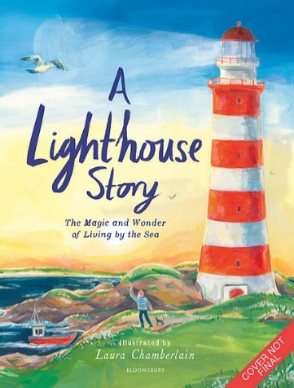
中文书名：《灯塔的故事》
英文书名：A LIGHTHOUSE STORY
作 者：Laura Chamberlain
出 版 社：Bloomsbury
代理公司：ANA/Emily Xu
页 数：48页
出版时间：2022年3月
代理地区：中国大陆、台湾
审读资料：电子稿
类 型：儿童非虚构绘本

内容简介：

在大海中央一个岩石遍布的岛上，伊娃的爷爷是灯塔的看守人。当风暴酝酿、薄雾降临之时，灯塔为那些寻找回家路的水手们提供了希望的指向标。

灯塔最初为什么被创造出来？光是如何传播这么远的？当暴风雨来临时会发生什么？加入伊娃和她的爷爷，探索灯塔的结构与运作，体验一个灯塔看守人整天都在做些什么，听一听惊险勇敢的海上救援故事。

你知道吗？我们可以看到30公里外的灯塔的光。小读者们可以通过本书了解云的形成、夜空中的星星以及灯塔周围生活着的野生动物。作为一个灯塔看守人，总是有许多事情要做、要看。

有着精美的插图和迷人的文字叙述，《灯塔的故事》情节引人入胜，介绍了一个灯塔看守人的精彩世界。

本书卖点：

- 这个优美的故事告诉我们灯塔是什么、它的历史、它是如何工作的、灯塔看守人每天都要做什么。
- 孩子们将学习海洋的美丽与汹涌的危险、灯塔周围的动植物、夜间的云层和天空，以及惊险海上救援故事。
- 通过多个事实知识来展示灯塔简直棒极了，书后有关于灯塔的知识点集合。
- 由才华横溢的劳拉·钱伯伦创作精美插画，她在2018年获得麦克米伦儿童图书奖高度赞扬奖。

作者简介：

劳拉·钱伯伦（Laura Chamberlain）是英国诺福克的一位儿童书籍设计师与插画师。她2017年毕业于雷丁大学，获得视觉传达荣誉学士学位。于2019年以优秀成绩获得了剑桥大学艺术学院的儿童图书插图硕士学位。她在2018年获得了麦克米伦儿童图书奖高度赞扬奖。

内文插画：
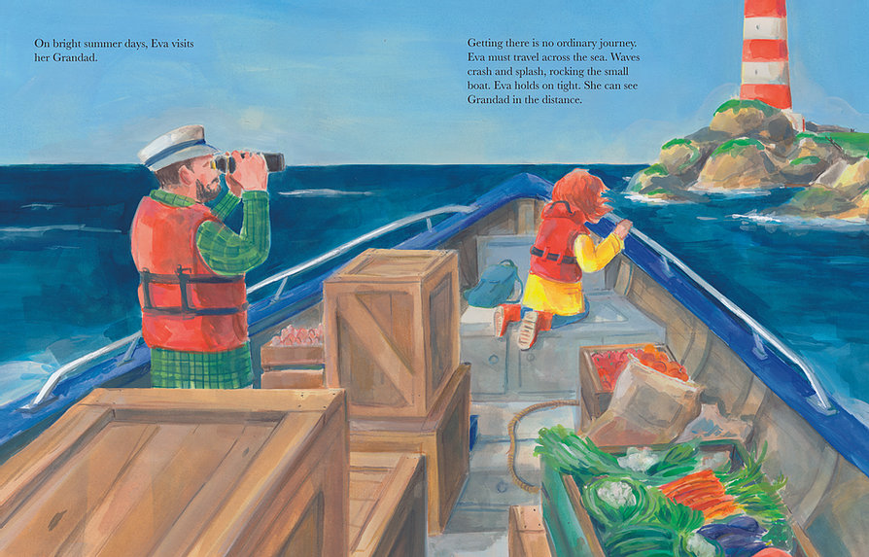
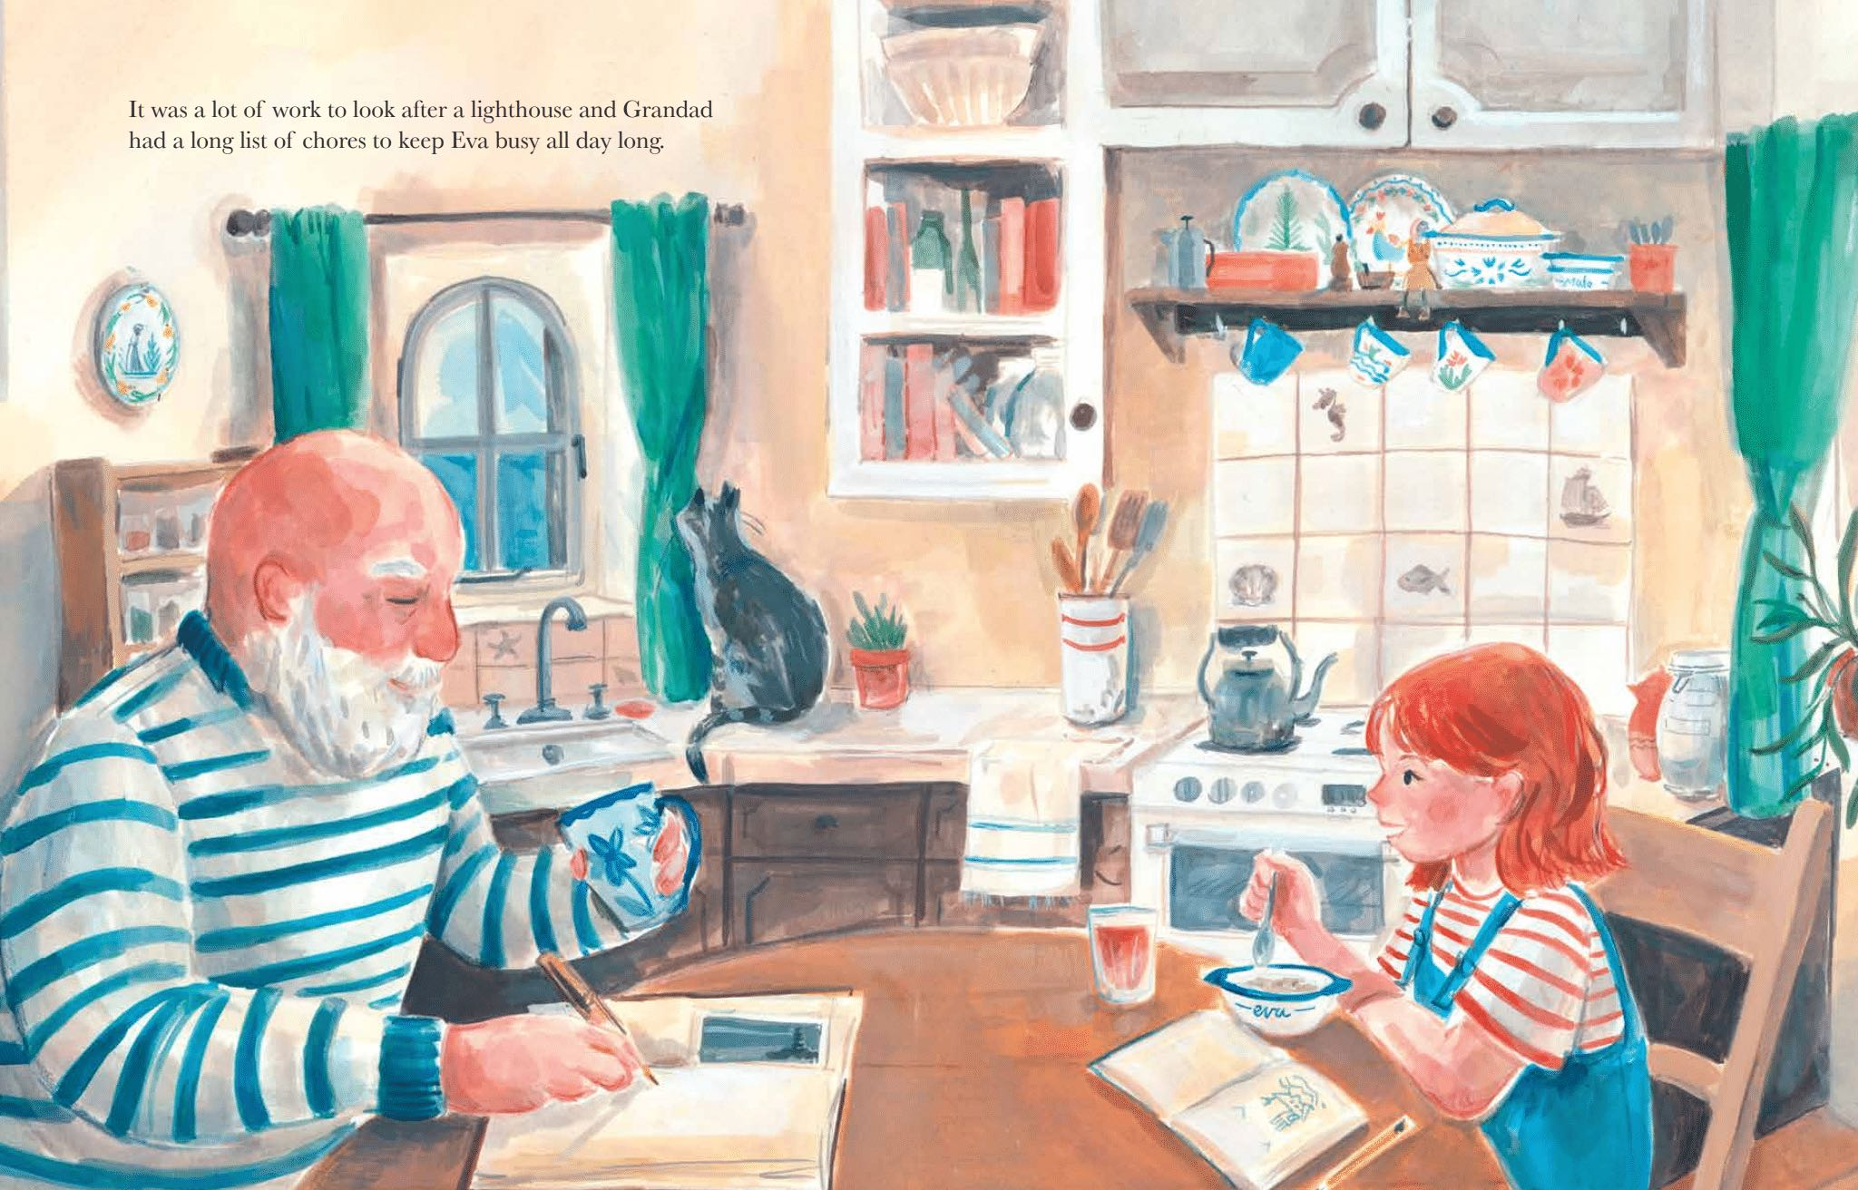
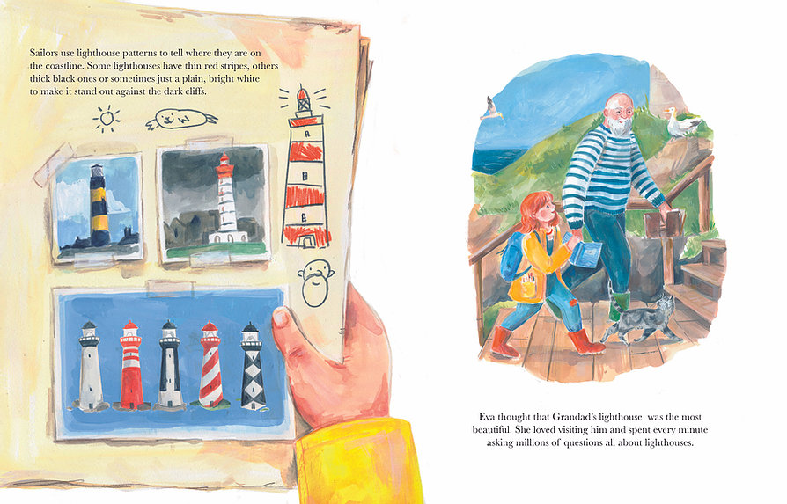
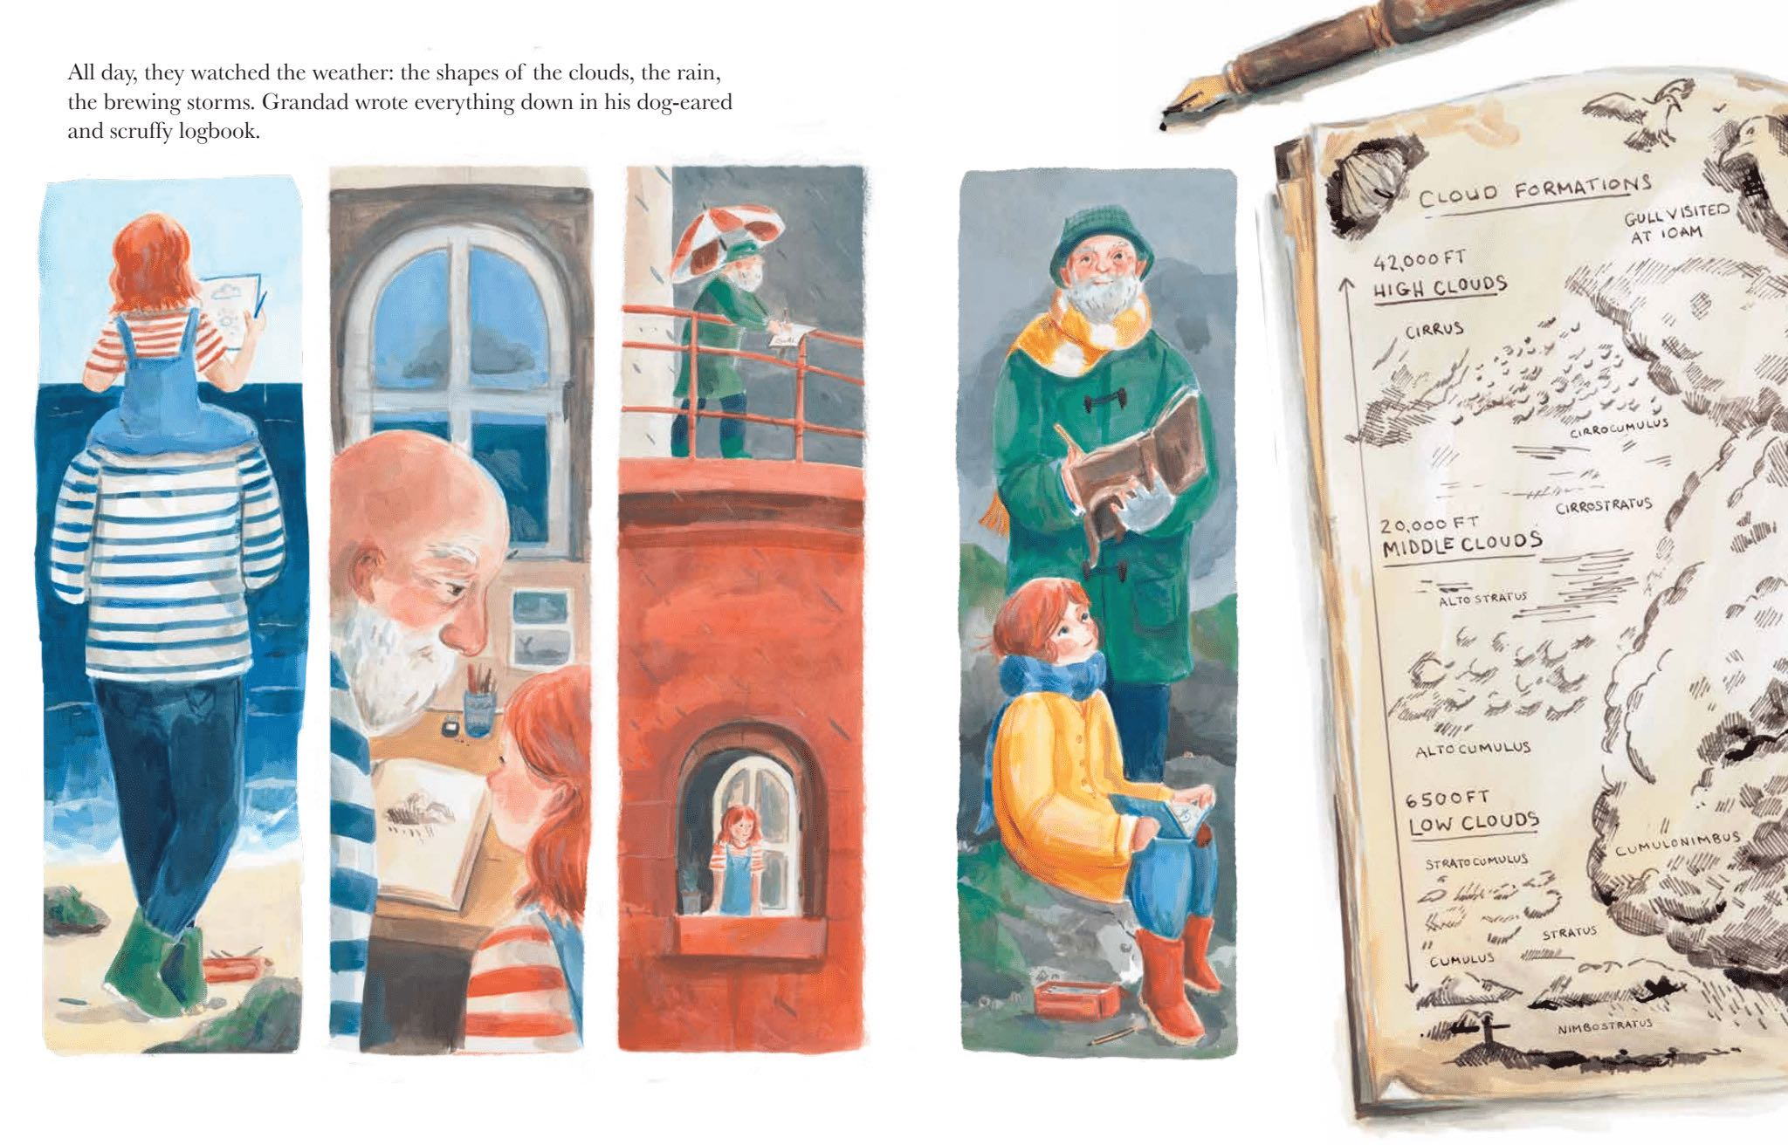
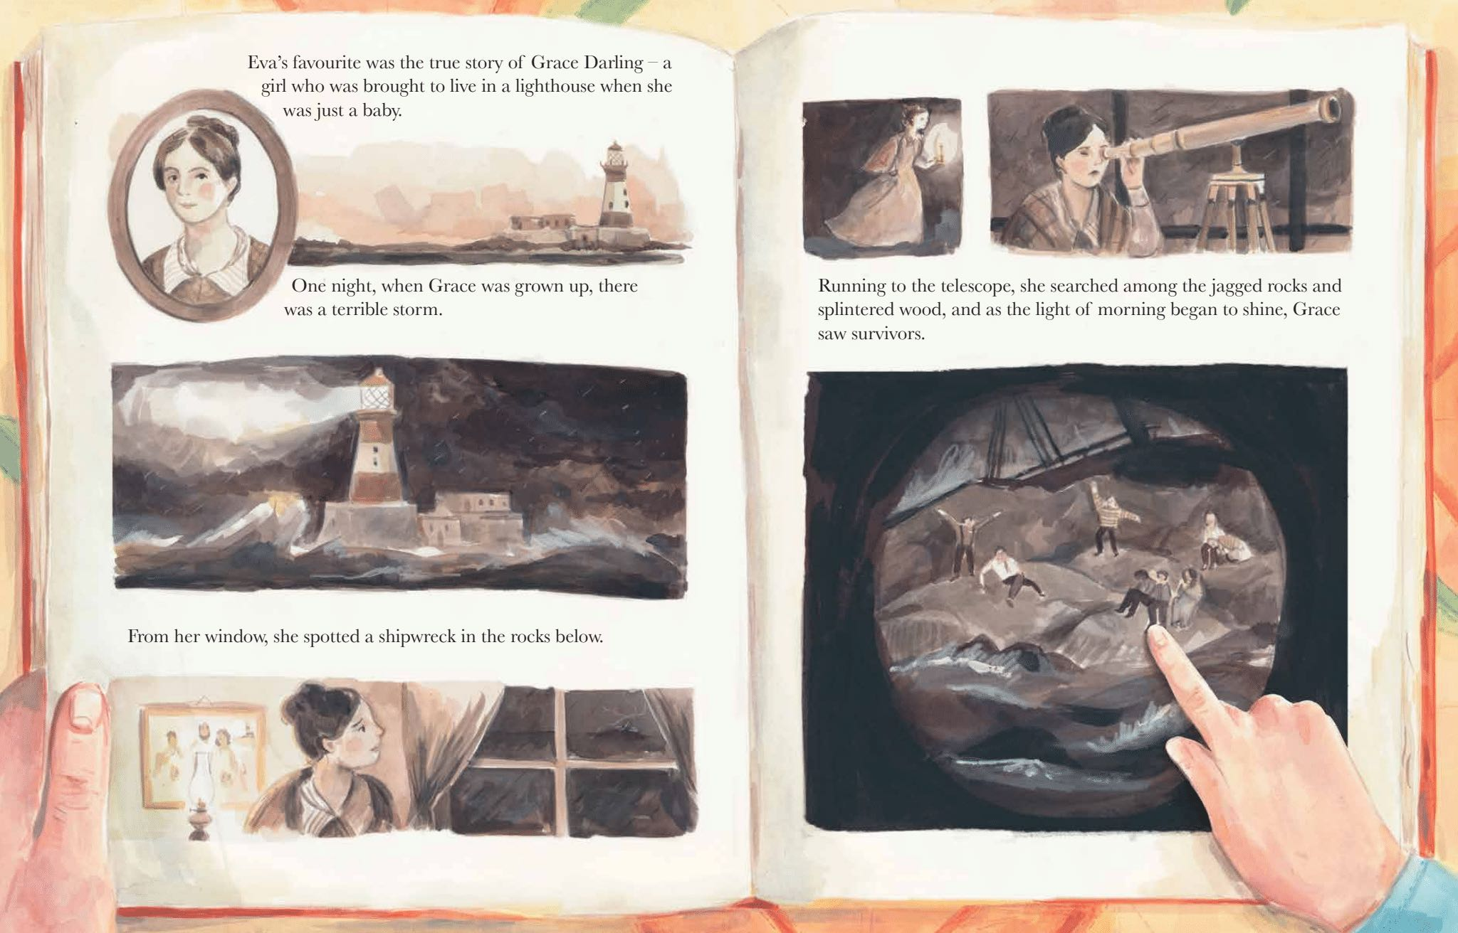
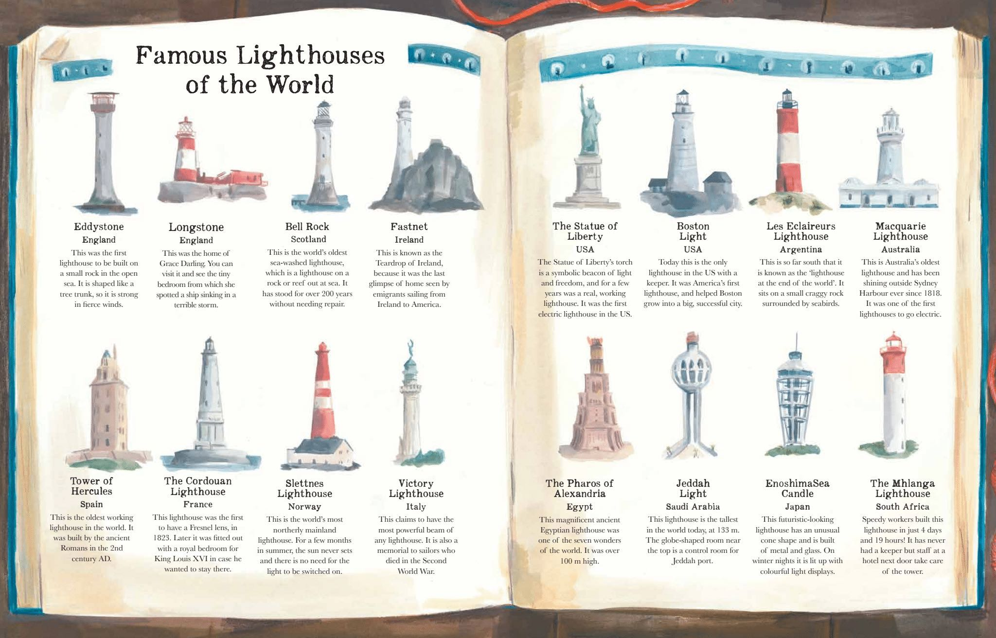

谢谢您的阅读！
请将回馈信息发送至：徐书凝（Emily Xu)
安德鲁﹒纳伯格联合国际有限公司北京代表处
北京市海淀区中关村大街甲59号中国人民大学文化大厦1705室, 邮编：100872
电话：010-82504206
传真：010-82504200
Email：Emily@nurnberg.com.cn
网址：www.nurnberg.com.cn
微博：http://weibo.com/nurnberg
豆瓣小站：http://site.douban.com/110577/
微信订阅号：ANABJ2002

